Copy file script và file connectionstring.xml vào thư mục Presentation chương trình
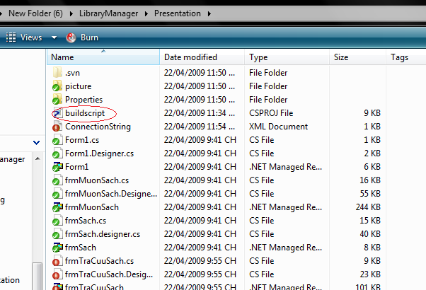
Vào start / allprograms/Microsoft .NET Framework SDK v2.0/ SDK Command Prompt
Gõ lệnh msbuild <đường dẫn tới file build>
